Video #5 – El concepto Agíl:

Lean: Es la idea de maximizar valor para el cliente mientras se reduce desperdicio, es decir realizar tareas que agregan valor al proyecto.

Agíl: Es una mentalidad con valoires y principios

Scrum: Es un marco de referencia para manejar tareas complejas

Scrum se encuantra dentro de Agíl y a su vez Agíl se encuentra dentro de Lean

Ahora la clasificacion de desperdicio usando las 3’Ms de lean:

Muda: Es cualquier actividad que no agrega valor

Mura: Es cuando esta desigual, mura crea muda.

Muri: Sobrecarga, es causado por Mura

El manifiesto ágil 2001: en un hotel de ski se reunieron varias personas del movimiento / mundo agil pñara definir el manifiesto agil (en si para definir algo), de esta reunion salio el termino agil, para el primer dia no llegaron a encontrar algo, en el segundo dia los que se quedaron en el hotel empezaron a hablar y de ello salieron 4 puntos:

Las personas y las interacciones sobre los procesos y herramientas.

Un software funcional sobre documentacion comprensible.

La colaboracion con el cliente sobre negociaciones en el contrato.

Responder al cambio sobre seguir el plan.

Esto es , mientras hay valor en las variables de la derecha, valoramos aun mas las de la izquierda.

El concepto Shu Ha Ri para agil:

Shu: Aprende la regla (sin modificaciones) (Al iniciar con Scrum)

Ha: Iniciar a “romper la regla”, a ver que funciona. (Cuando ya tienen un buen tiempo desarrollando con Scrum)

Ri: Ser la regla, ser un maestro y definir la regla. (Se llega cuando tiene años de experiencia)

#tarea 2: Manifiesto Agil – 12 principios agiles

1. Satizfacer al cliente
2. Aceptar cambios en Requisitos
3. Entregar software funcional
4. Trabajar en conjunto
5. Desarrollo en entornos motivados
6. Conversar cara a cara
7. Software funcional = progreso
8. Desarrollo sostenible
9. Atencion Continua
10. Maximizar Cantidad de trabajo
11. Equipos Auto-organizados
12. 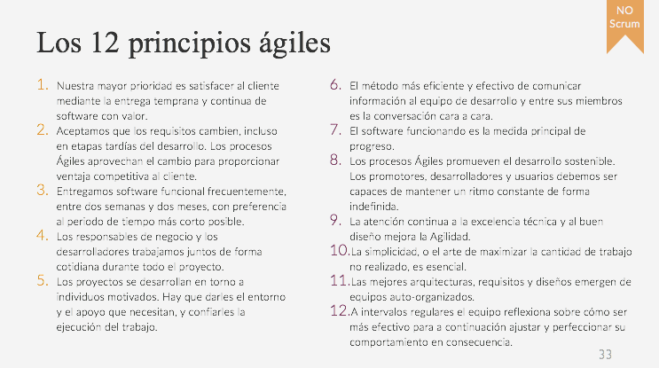Reflexionar efectividad en intervalos

Video #6 – Cambio de Prespectiva:

Standish Group – Chaos Report

Proyecto Existoso:

Proyecto parcialmente exitoso:

Proyecto Cancelado